 | 计划 | 实际
郑洁 | 1.注册github  2.安装VSCODE | 1.注册github成功  2.安装VSCODE成功  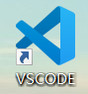
林彤 | 1.安装github  2.在VSCODE上设计主页，并能够通过github更新到github | 1.用VSCODE设计主页  2.了解HTML页面CSS框架设计方法，下载相关资料  3.在VSCODE中设计并上传最基本页面到github  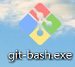
王洁仪 | 1.安装python，并能够在vscode上调试  2.所有代码能通过vscode上传到github | 1.安装python成功  2.下载频谱代码  3.所有代码能通过vscode上传到github  